理事長様 全病経学第13号
院 長 様 令和2年7月3日
事務長様 全国病院経営管理学会
担当部門長 様 会長 相澤 孝夫
「第27回中間管理者研修会」開催のご案内
＜幹部候補者編＞
謹啓
盛夏の候 貴職ますますご健勝のこととお慶び申し上げます。
平素より、当学会の運営にご協力を賜り厚く御礼申し上げます。
新型コロナウイルス感染症拡大の終息が見えない状況下ではありますが、当学会も日常活動への段階的な復帰へ向けた取り組みを開始いたしました。
今回の中間管理者研修会は、幹部候補者編とし、総合的な能力の向上を目指し、特に働き方改革を主眼に置いたカリキュラムとし、今年6月からの『ハラスメント防止の措置義務が事業主に課せられた』ことを踏まえての研修としました。
併せて、従来の座学を中心とした講義形式を、グループワークや討論形式を大幅に取り入れ、相互の経験交流・意見交換を主体とした形式としました。又、二日間の日程を有効活用し、研修会後も相互に交流や情報交換が行なえる様に、名刺交換を主体にした懇親会を企画し研修の一環としました。
参加者には、事前に課題を課し、レポートの提出を義務付けます。事務部門のみならず、全ての職域から、これからの病院経営・運営を担う幹部候補者の方々の養成を目指します。
多くのご参加方について、特段のご配慮を賜りますようご案内申し上げます。 謹白
記
日 時 令和2年9月17日（木）・18日（金）９：３０～１６：４５ （受付９：００）
場 所 アルカディア市ヶ谷（私学会館）
講 師 一般社団法人 公務人材開発協会 専属講師
参加費 会員 ３０，０００円 会員外 ３５，０００円
一日目の懇親会費・二日間の昼食代を含む（お一人様）
＊宿泊の斡旋を致します。（事前予約必須・別途宿泊費がかかります。）
宿泊場所 アルカディア市ヶ谷（私学会館）一泊（朝食付きシングル）約１０，０００円
申込方法①参加申込書に必要事項を記入し、当学会事務局までＦＡＸでお送りください。
②確認次第申込み担当者様宛に受付票をＦＡＸ致しますので、当日会場受付にご提出ください。
※当日のキャンセルはできません。ご了承ください。
③現在申込み受付中 定員４０名に達し次第締め切ります。
送金講座 みずほ銀行 青山支店 普通2732137 全国病院経営管理学会
尚、お問い合わせ・ご質問は、会場にではなく、下記事務局までお願い致します。
申込先（問い合わせ先）〒102-0075東京都千代田区三番町9-15ホスピタルプラザビル6F
全国病院経営管理学会 事務局ＴＥＬ 03－6910－0780 ＦＡＸ 03－3511－3553

プログラム 9月17日（木）第一日目 9月18日（金）第二日目
09：30 受付開始 09：00～12：00
10：00 開会式・訓示 適切な人事評価のあり方
会長挨拶予定 13：00～16：00
11：00～12：30 ハラスメント防止
働き方改革について考える① 16：00～16：15
13：30～15：15 修了証書授与・閉会式
働き方改革について考える② 会長挨拶予定
15：30～16：45
働き方改革について考える③
会場地図
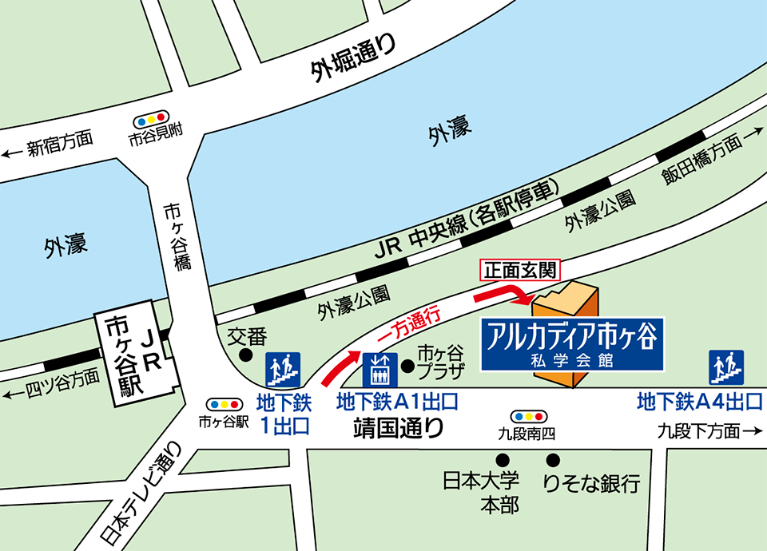
―――――――――――― 銀行振込金受取書は上記に被せて貼付して下さい ―――――――――――
「第２７回中間管理者研修会」 FAX：０３－３５１１－３５５３
参加申込書 ★記入の際は前記事項をよくお読み下さい
所在地 |  | 〒 |  | 当学会  会員 | 非会員
法人名  病院名 |  |  |  | TEL
申込担当者 |  | 所属 氏名 |  | FAX
参  加  者 | 所属 | 氏名 | 所属 | 氏名
 | 宿泊者名 |  | 宿泊者名
 | 宿泊者名 |  | 宿泊者名

